Лабораторная работа № 4. Использование математических пакетов

Интерполяции и аппроксимации данных в MATLAB

Для анализа экспериментальных данных, которые представлены в виде таблиц и задают зависимость одних физических величин от других, применяют такие средства, как интерполяция, сглаживание и аппроксимация.
Если имеются некоторые табличные данные, возникает задача – найти непрерывную кривую, которая наилучшим образом соответствовала бы заданной экспериментальной зависимости. Обычно такие данные удобно интерпретировать в виде полиномиальной функции или сплайна.
Программа MATLAB содержит встроенные функции для аппроксимации и интерполяции экспериментальных данных.

Полиномиальная аппроксимация

Построить аппроксимирующий полином заданной степени, который приближает функцию одной переменной, заданную таблицей значений, позволяет функция polyfit. Эта функция реализует так называемый метод наименьших квадратов. Она имеет следующий синтаксис:

р=polyfit(x,y,n),

где у – это вектор значений функции; х – вектор значений аргумента, n – порядок аппроксимирующего полинома; а р – полученный в результате вектор коэффициентов аппроксимирующего полинома длиной n+1.
Допустим, имеется массив значений аргумента:

х=[1 2 3 4 5 6 7 8 9 10]

и массив соответствующих им значений измеряемой величины:

у=[3 4 6 6.5 7 7.5 9 11 10 9]

Применим к этим данным функцию polyfit при n = 1, n = 2 и n = 3:

>> x=[1 2 3 4 5 6 7 8 9 10];
>> y=[3 4 6 6.5 7 7.5 9 11 10 9];
>> p1=polyfit(x,y,1)
p1 =
0.7818 3.0000
>> p2=polyfit(x,y,2)
p2 =
-0.0814 1.6777 1.2083
>> p3=polyfit(x,y,3)
p3 =
-0.0176 0.2086 0.3398 2.7167.

В результате мы получили три вектора p1, р2 и p3, первый из которых содержит коэффициенты аппроксимирующей прямой 0.7818х + 3, второй – коэффициенты аппроксимирующей квадратной параболы –0.0814х² – 1.6777x + 1.2083, а третий – коэффициенты аппроксимирующей кубической параболы –0.0176х³ + 0.2086x² + 0.3398x +2.7167.
Аналогичным образом можно аппроксимировать данные полиномами четвёртой степени, пятой, шестой и т.д.
Для наглядности построим график исходной зависимости и графики аппроксимирующих полиномов (рис. 3.19). Для вычисления значений полиномов воспользуемся функцией polyval:

>> x=[1 2 3 4 5 6 7 8 9 10];
>> y=[3 4 6 6.5 7 7.5 9 11 10 9];
>> title('Полиномиальная аппроксимация')
>> xlabel('x'); ylabel('y'); hold on
>> plot(x,y,'ko')
>> p1=polyfit(x,y,1);
>> p2=polyfit(x,y,2);
>> p3=polyfit(x,y,3);
>> t=0.5:0.05:12;
>> y1=polyval(p1,t);
>> y2=polyval(p2,t);
>> y3=polyval(p3,t);
>> plot(t,y1,'k-',t,y2,'k--',t,y3,'k:'),grid on
>> legend('табличные данные','прямая','парабола','кубическая парабола')

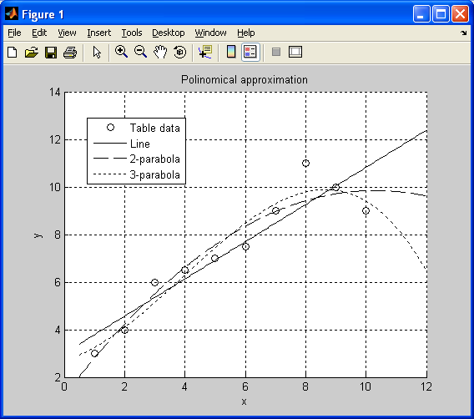

Рис. 3.19. Пример аппроксимации полиномами

Выполнение приближения методом наименьших квадратов не всегда дает хороший результат. При увеличении степени полинома качество приближения может ухудшаться.

Интерполяция сплайнами

Повысить качество аппроксимации экспериментальных данных можно с помощью сплайнов. Сплайн – это непрерывная гладкая функция, которая на отрезках области определения равна полиномам определённой степени. Иными словами, при таком способе интерполяции экспериментальные точки попарно соединяются отрезками полиномов. Обычно используют полиномы третьей степени, поэтому данный метод и получил название интерполяция кубическими сплайнами.
Интерполяцию кубическими сплайнами можно выполнить с помощью функции spline. Если к этой функции обратиться в форме

уу=spline(x,y,xx)

она выполнит интерполяцию значений вектора у, заданного для значений аргумента, представленного вектором х, и вернет вектор уу, содержащий значения интерполирующей функции для значений аргумента, заданных вектором хх.
Для примера выполним интерполяцию кубическими сплайнами для значений, заданных векторами х и у, и отобразим полученный результат на графике (рис. 3.20):

>> x=[1 2 3 4 5 6 7 8 9 10];
>> y=[3 4 6 6.5 7 7.5 9 11 10 9];
>> xx=0.5:0.05:12;
>> yy=spline(x,y,xx);
>> title('Интерполяция кубическими сплайнами');
>> xlabel('x'); ylabel('y');
>> plot(x,y,'ko',xx,yy,'k-'),grid on
>> legend('табличные данные','сплайн')

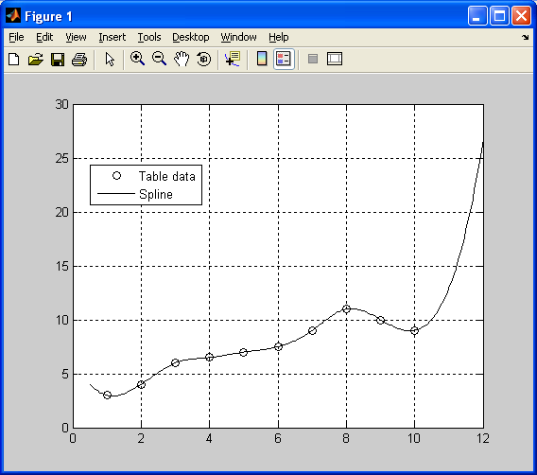

Рис. 3.20. Аппроксимация кубическими сплайнами

Для одномерной интерполяции табличных данных в MATLAB имеется функция interpl:

yy=interpl(х,у,хх,method)

В её четвёртом аргументе в виде строки символов задаётся метод интерполяции. Можно задать один из следующих методов:
- ‘nearest’ – ступенчатая интерполяция (когда значение в каждой промежуточной точке принимается равным ближайшему табличному значению);
- ‘linear’ – линейная интерполяция (соединение соседних точек отрезками прямых в соответствии с табличными данными);
- ‘spline’ – интерполяция кубическими сплайнами;
- ‘pchip’ – интерполяция кусочными полиномами Эрмита 3-й степени;
- ‘cubic’–тоже, что и ‘pchip’.
Если метод не указан, по умолчанию используется ‘linear’.
В следующем примере сравниваются различные способы интерполяции, реализованные функцией interpl (графики соответствующих функций представлены на рис. 3.21).

>> x=[1 2 3 4 5 6 7 8 9 10];
>> y=[3 4 6 6.5 7 7.5 9 11 10 9];
>> plot(x,y,'ko')
>> xx=0.5:0.05:12;
>> yy1=interp1(x,y,xx,'nearest');
>> yy2=interp1(x,y,xx,'linear');
>> yy3=interp1(x,y,xx,'spline');
>> hold on
>> plot(xx,yy1,'k:',xx,yy2,'k-',xx,yy3,'k--'),grid on
>> title('Различные методы интерполяции')
>> xlabel('x'); ylabel('y');
>> legend('табличные данные','ступенчатая','линейная','сплайн')

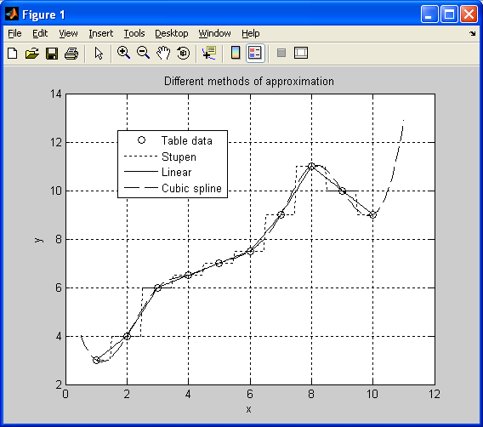

Рис. 3.21. Различные методы интерполяции

В MATLAB можно интерполировать не только одномерные данные. Для интерполирования двухмерных данных предназначена функция interpl, трёхмерных – функция interp2, а многомерных – функция intern.

Использование приложения Basic Fitting для аппроксимации экспериментальных данных
Запуск приложения Basic Fitting и его основные компоненты
Запуск приложения Basic Fitting выполняется из меню Tools графического окна в пункте Basic Fitting. Поэтому для запуска приложения сначала желательно визуализировать данные. Пусть, например, наши данные заданы двумя массивами x и y следующим образом:
x = 0:0.25:2;
y = sin(exp(x));
Построим их график круглыми маркерами, используя функцию plot:
plot(x, y, 'o')
и запустим приложение Basic Fitting из меню Tools графического окна:
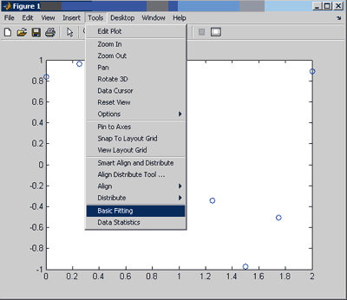
Рядом с графическим окном появляется окно приложения Basic Fitting с панелью Plot Fits, набор данных получает имя data1 и в графическом окне появляется легенда. Основные элементы окна приложения Basic Fitting приведены на рисунке:
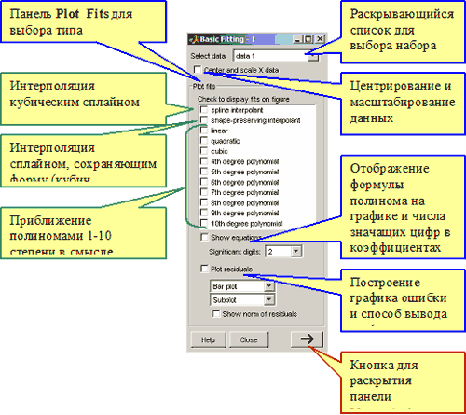
Раскрывающийся список Select Data содержит только одну строку, поскольку в графическом окне на осях построен один набор данных, которому автоматически присвоено имя data1 (его можно изменить, см. Работа с несколькими наборами данных).
Установка флага Center and Scale X Data позволяет при вычислениях использовать отмасштабированные данные с нулевым средним и дисперсией равной 1 для уменьшения вычислительной ошибки.
На панели Plot Fits расположены флаги для выбора типа приближения см. Какие функции MATLAB и методы используются в приложении Basic Fitting:
- spline interpolant - для интерполяции данных кубическими сплайнами с граничными условиями отсутствия узла.
- shape-preserving interpolant - для интерполяции данных кусочными полиномами Эрмита, сохраняющими форму.
- linear, quadratic, qubic, 4th degree polynomial, ... , 10th degree polynomial - для приближения данных полиномами от первого до 10-го порядка в смысле наименьших квадратов (полиномиальная регрессия).
Установка флага Show equation приводит к отображению в графическом окне формулы полинома с числом значащих цифр в коэффициентах, указанном в списке Significant digits (это работает только для полиномов при приближении по методу наименьших квадратов, а при интерполяции сплайнами выводится только тип сплайна).
Для вывода графика ошибки следует установить флаг Plot residuals и определить способ в первом под этим флагом раскрывающемся списке:
- Bar plot - столбцевой диаграммой.
- Scatter plot - маркерами-точками.
- Line Plot - ломаной линией.
Разумеется, для сплайнов, норма ошибки приближения должна быть нулевой (или очень малой, что связано с погрешностью вычислений), поскольку как кубический сплайн так и сплайн, сохраняющий форму, являются интерполяционными сплайнами и их значения совпадают в полюсах интерполяции с значениями данных.
График ошибки приближения выводится в том же самом графическом окне на дополнительные нижние оси, т.к. в нижнем раскрывающемся списке по умолчанию стоит Subplot. Если требуется получить распределение ошибки приближения в отдельном окне, то следует выбрать в нем Separate figure.
Для отображения численного значения ошибки в евклидовой норме (корень из суммы квадратов разностей значений данных и приближающего их полинома) на осях с графиком ошибки, следует установить флаг Show norm of residuals.
В правом нижнем углу окна находится кнопка для отображения панели Numerical results, при ее нажатии данная панель оказывается справа от Plot Fits:
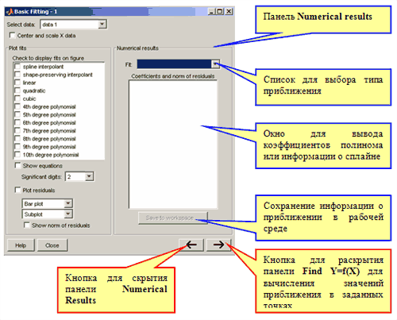
Панель Numerical Results позволяет выбрать тип приближения в раскрывающемся списке Fit и посмотреть на коэффициенты полинома и ошибку приближения в евклидовой норме в окне Coefficients and norm of residuals.
Полученные результаты можно сохранить в виде переменных в рабочей среде MATLAB при помощи кнопки Save to workspace (она сейчас недоступна, поскольку пока мы не построили ни одного приближения).
Кнопка служит для скрытия панели Numerical Results, а кнопка предназначена для раскрытия последней панели Find Y=f(X) приложения Basic Fitting, служащей для вычисления значений построенного сплайна или полинома и сохранения результатов в переменных рабочей среды MATLAB. При нажатии на эту кнопку справа появляется панели Find Y=f(X) и окно приложения Basic Fitting приобретает вид:
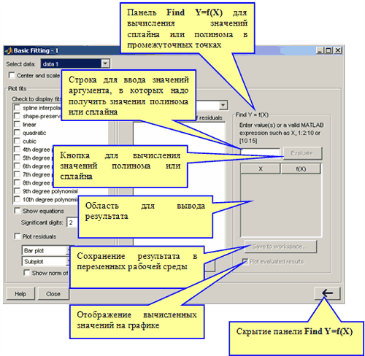
Для вычисления значений построенного полинома или сплайна в промежуточных точках следует задать их в строке ввода в виде, понятном MATLAB, и нажать кнопку Evaluate. Значения независимой переменной могут быть заданы:
- вектором, например [0 0.15 0.64 0.89] или 1.1:0.05:2.26;
- функциями linspace или logspace, которые возвращают вектор из равноотстоящих точек в линейной и, соответственно, логарифмической шкале, например: linspace(0.1, 2.4, 25) или logspace(-5,0,12);
- вектором значений, являющимся глобальной переменной рабочей среды.
Полученные результаты выводятся в таблице и их можно экспортировать в переменные рабочей среды, воспользовавшись кнопкой Save to workspace. Для отображения полученных значений маркерами на осях с данными и приближением следует установить флаг Plot evaluated results.
Панель Find Y=f(X) скрывается при помощи кнопки , расположенной в ее правом нижнем углу.

Приближение данных полиномами по методу наименьших квадратов и сплайнами в приложении Basic Fitting

Поставим задачу приблизить данные, введенные в предыдущем разделе Запуск приложения Basic Fitting и его основные компоненты, полиномом 5-ой степени в смысле наименьших квадратов и кубическими сплайнами, вывести график распределения ошибки и ее норму и вычислить значения полученного полинома в точках с координатами . Для этого раскроем все три панели приложения Basic Fitting и на панели Plot Fits установим флаги spline interpolant и 5th degree polynomial. При этом в графическом окне сразу же строятся графики сплайна и полинома. Для вывода на график выражения для полинома достаточно установить флаг Show equation и выбрать число значащих цифр в списке Significant digits (можно оставить две, как по умолчанию). Следует иметь ввиду, что вне зависимости от выбранного числа значащих цифр для отображения результата, MATLAB производит все вычисления с двойной точностью). Построим графики распределения ошибки и выведем ее значение в среднеквадратичной норме в отдельном графическом окне, для чего на панели Plot Fits выберем в самом нижнем списке Separate figure и установим флаг Show norm of residual. В результате получаем такие графики с данными, сплайном, полиномом и ошибками приближений:
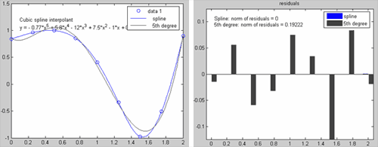
Очевидно, что поскольку кубический сплайн является интерполяционным, то ошибка приближения сплайном равна нулю. Для полинома пятой степени, приближающего данные в смысле наименьших квадратов, ее значение в среднеквадратичной норме составляет 0.19222, т.е. учетом округления в пятом знаке после десятичной точки:
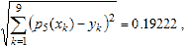
где - построенный полином пятой степени, а 9 - число данных (длина векторов x и y). Для получения нулевой ошибки при приближении полиномом следовало бы построить полином 8-ой степени, поскольку через девять точек, заданных нашими векторами x и y, проходит единственный полином восьмой степени, который является интерполяционным (его девять коэффициентов однозначно определяются девятью условиями прохождения через заданные точки). Приблизим наши данные полиномом восьмой степени, установив флаг 8th degree polynomial на панели Plot Fits. График полинома выводится на тех же осях, что и предыдущие приближения, распределение ошибки и ее значение в среднеквадратичной норме добавляется на второй график. Однако, поскольку приближение производится по методу наименьших квадратов), то для нахождения коэффициентов полинома решается система линейных алгебраических уравнений. Из-за ошибок округления она решается неточно, чем и обусловлена ненулевая норма ошибки приближения полиномом восьмой степени (порядка 10-13).
Полиномы степени большей восьми в нашем примере будут неединственными (в них коэффициентов больше, чем условий прохождения графика полинома через точки данных). Выбор девятой или десятой степеней приведет к появлению окна с соответствующим предупреждением "Polynomial is not unique; degree >= number of points".
Продолжим работу со сплайном и полиномом пятой степени, оставив только флаги spline interpolant и 5th degree polynomial на панели Plot Fits. При сбрасывании флага, график соответствующего приближения автоматически удаляется с осей. Вычислим значение полинома в точках и отобразим их маркерами на графике. Для этого:
- в раскрывающемся списке Fit на панели Numerical results выберем 5th degree polynomial;
- введем вектор [0 sqrt(2) 2*pi/3] в строку ввода на панели Find Y=f(X);
- установим флаг Plot evaluated results на панели Find Y=f(X);
- нажмем кнопку Evaluate на этой же панели.
На панели Find Y=f(X) появилась таблица значений полинома и они размечены на графике маркерами. Как было замечено в пункте Запуск приложения Basic Fitting и его основные компоненты, можно было воспользоваться и глобальной переменной рабочей среды, т.е., если бы мы создали вектор X, например, в командной строке:
>> X = [0 sqrt(2) 2*pi/3];
то на шаге 2) в строке ввода можно было указать имя переменной X.
Обратите внимание, что последняя точка с абсциссой 2П/3 лежит вне наших данных. В данном случае мы проделали экстраполяцию.
Аналогичным образом можно вычислить значения сплайна в заданных точках, выбрав на шаге 1) spline interpolant в раскрывающемся списке Fit на панели Numerical results.
Рассмотрим теперь, как передавать в рабочую среду информацию о приближениях, построенных в приложении Basic Fitting, и дальнейшие возможные действия с ней.

Интерполяции и аппроксимации данных в SciLab

Раздел 4. Обработка экспериментальных данных. Интерполяция
Метод наименьших квадратов. Интерполяция функций

4.1 Метод наименьших квадратов

Метод наименьших квадратов позволяет по экспериментальным данным подобрать такую аналитическую функцию, которая проходит настолько близко к экспериментальным точкам, насколько это возможно.
Пусть в результате эксперимента были получены некоторые данные, отображенные в виде таблицы (табл. 4.1). Требуется построить аналитическую зависимость, наиболее точно описывающую результаты эксперимента.

Таблица 4.1. Экспериментальные данные

x_{i} | x₁ | x₂ | x₃ | x₄ | x₅ | x₆ | x₇ | ... | x_{n}
y_{i} | y₁ | y₂ | y₃ | y₄ | y₅ | y₆ | y₇ | ... | y_{n}

Идея метода наименьших квадратов заключается в том, что функцию Y = f(x, a₀, a₁, …, a_{k}) необходимо подобрать таким образом, чтобы сумма квадратов отклонений измеренных значений y_{i} от расчетных Y_{i} была наименьшей:

(4.1)

Задача сводится к определению коэффициентов a_{i} из условия (4.1). Для реализации этой задачи в Scilab предусмотрена функция

[a,S]=datafit(F,z,с),
где F – функция, параметры которой необходимо подобрать; z – матрица исходных данных; c – вектор начальных приближений; a – вектор коэффициентов; S – сумма квадратов отклонений измеренных значений от расчетных.
Рассмотрим использование функции datafit на примере.
Задача 4.1. В результате опыта холостого хода определена зависимость потребляемой из сети мощности (P, Вт) от входного напряжения (U, В) для асинхронного двигателя (табл. 4.2).

Таблица 4.2. Зависимость потребляемой из сети мощности от входного напряжения.

U, В | 132 | 140 | 150 | 162 | 170 | 180 | 190 | 200 | 211 | 220 | 232 | 240 | 251
P, Вт | 330 | 350 | 385 | 425 | 450 | 485 | 540 | 600 | 660 | 730 | 920 | 1020 | 1350

Методом наименьших квадратов подобрать зависимость вида P = a₁ + a₂U + a₃U² + a₄U³.
Далее приведено решение задачи с комментариями.
Листинг 4.1. Решение задачи 4.1
--> //Функция, вычисляющая разность между экспериментальными
--> //и теоретическими значениями.
--> //Перед использованием необходимо определить
--> //z=[x;y] - матрицу исходных данных - и
--> //с - вектор начальных значений коэффициентов,
--> //размерность вектора должна совпадать
--> //с количеством искомых коэффициентов.
--> function [zr]=G(c,z)
> zr=z(2)-c(1)-c(2)*z(1)-c(3)*z(1)^2-c(4)*z(1)^3
> endfunction
--> //Исходные данные
--> x=[1.32 1.40 1.50 1.62 1.70 1.80 1.90...
> 2.00,2.11,2.20,2.32,2.40,2.51];
--> y=[3.30 3.50 3.85 4.25 4.50 4.85 5.40...
> 6.00 6.60 7.30 9.20 10.20 13.50];
--> //Формирование матрицы исходных данных
--> z=[x;y];
--> //Вектор начальных приближений
--> c=[0;0;0;0];
--> //Решение задачи
--> [a,err]=datafit(G,z,c)
err =
0.5287901
a =
-51.576664
95.594671
-55.695312
11.111453

Итак, в результате работы функции datafit была подобрана аналитическая зависимость вида P = −51.577+95.595U−55.695U²+11.111U³, а сумма квадратов отклонений измеренных значений от расчетных составила 0.529.
Геометрическая интерпретация задачи (рис. 4.1):
Листинг 4.2. Построение графика подобранной зависимости
--> //Построение графика экспериментальных данных
--> plot2d(x,y,-4);
--> //Построение графика подобранной функции
--> t=1.32:0.01:2.51;
--> Ptc=a(1)+a(2)*t+a(3)*t^2+a(4)*t^3;
--> plot2d(t,Ptc);

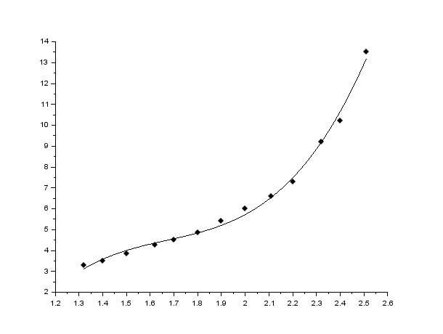

Рис. 4.1. Графическая интерпретация задачи 4.1

Задача 4.2. К некоторым экспериментальным данным подобрать зависимость вида Y = a₁ x^a₂ + a₃.
Далее представлено решение задачи и ее графическая интерпретация (рис. 4.2).
Листинг 4.3. Решение задачи 4.2
--> function [zr]=F(c,z)
> zr=z(2)-c(1)*z(1)^c(2)-c(3);
> endfunction
--> x=[10.1,10.2,10.3,10.8,10.9,11,11.1,11.4,12.2,13.3,13.8,...
> 14,14.4,14.5,15,15.6,15.8,17,18.1,19];
--> y=[24,36,26,45,34,37,55,51,75,84,74,91,85,87,...
> 94,92,96,97,98,99];
--> z=[x;y];
--> c=[0;0;0];
--> [a,S]=datafit(F,z,c);
--> t=10:0.01:19;
--> Yt=a(1)*t^a(2)+a(3);
--> plot2d(x,y,-3);
--> plot2d(t,Yt);

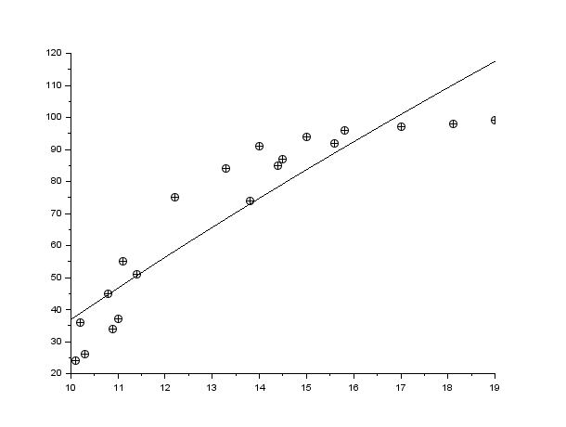

Рис. 4.2. Графическое решение задачи 4.2

Одной из наиболее часто используемых в методе наименьших квадратов функций является прямая, описываемая уравнением вида y = a₁ + a₂x, которая называется линией регрессии y на x. Параметры a₁ и a₂ являются коэффициентами регрессии. Показатель, характеризующий тесноту линейной связи между x и y, называемый коэффициентом корреляции, рассчитывается по формуле:
(4.2)

Значение коэффициента корреляции удовлетворяет соотношению −1 < r < 1. Чем меньше отличается абсолютная величина r от единицы, тем ближе к линии регрессии располагаются экспериментальные точки. Если коэффициент корреляции близок к нулю, то это означает, что между x и y отсутствует линейная связь, но может существовать другая, нелинейная, зависимость.
Аналогом коэффициента корреляции r для нелинейных зависимостей является индекс корреляции, рассчитываемый по формуле:

(4.3)

где y – экспериментальные значения, Y_{i} – значения, найденные методом наименьших квадратов, M_{y} – среднее значение y. Индекс корреляции по своему абсолютному значению колеблется в пределах от 0 до 1. При функциональной зависимости индекс корреляции равен 1. В случае отсутствии связи R = 0. Если коэффициент корреляции r является мерой тесноты связи только для линейной формы, то индекс корреляции R – и для линейной, и для криволинейной. При прямолинейной связи коэффициент корреляции по своей абсолютной величине равен индексу корреляции.
Для расчета коэффициентов регрессии в Scilab предназначена функция

a=reglin(x,y),

где x и y – экспериментальные данные, a – вектор коэффициентов линии регрессии a₁ и a₂.
Рассмотрим работу этой функции на примере.
Задача 4.3. В «Основах химии» Д.И. Менделеева приводятся данные о растворимости азотнокислого натрия NaNO₃ в зависимости от температуры воды. Число условных частей NaNO₃, растворяющихся в 100 частях воды при соответствующих температурах, представлено в табл. 4.3. Требуется определить растворимость азотнокислого натрия при температуре 32 градуса в случае линейной зависимости и найти коэффициент и индекс корреляции.
Таблица 4.3. Данные о растворимости NaNO₃ в зависимости от температуры воды.

0 | 4 | 10 | 15 | 21 | 29 | 36 | 51 | 68
66.7 | 71.0 | 76.3 | 80.6 | 85.7 | 92.9 | 99.4 | 113.6 | 125.1

Решение задачи:

Листинг 4.4. Решение задачи 4.3
-> //Экспериментальные данные
--> x=[0 4 10 15 21 29 36 51 68];
--> y=[66.7 71 76.3 80.6 85.7 92.9 99.4 113.6 125.1];
--> //Расчет коэффициентов регрессии y=b+at
--> [a,b]=reglin(x,y)
b =
67.507794
a =
0.8706404
--> //Растворимость азотного натрия при температуре 32 градуса
--> -->t=32;b+a*t
-->t=32;b+a*t
ans =
95.368287
--> //Коэффициент корреляции (4.2)
--> r=sum((x-mean(x)).*(y-mean(y)))./...
> sqrt(sum((x-mean(x))^2)*sum((y-mean(y))^2))
r =
0.9989549
--> //Индекс корреляции (4.3)
--> R=sqrt(1-sum((y-(b+a*x))^2)/sum((y-mean(y))^2))
R =
0.9989549

Построение графика экспериментальных данных и линии регрессии (рис. 4.3):
Листинг 4.5. График подобранной линии регрессии

--> t=0:70; Yt=b+a*t;
--> plot2d(x,y,-5); plot2d(t,Yt);

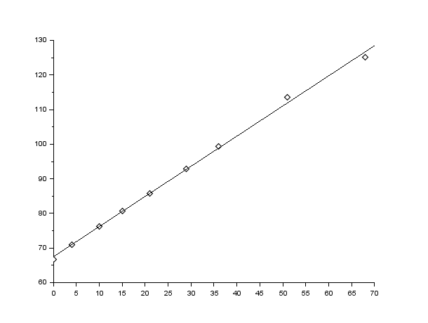

Рис. 4.3. Графическое решение задачи 4.3

Для расчета коэффициента корреляции в Scilab предназначена встроенная функция a=corr(x,y), где x и y – экспериментальные данные.

4.2 Интерполяция функций

Простейшая задача интерполирования заключается в следующем. На отрезке [a; b] заданы точки x₀, x₁, x₂, ..., x_{n} (всего n + 1 точка), которые называют узлами интерполяции, и значения некоторой функции f(x) в этих точках:

 | f(x₀) = y₀, f(x₁) = y₁, f(x₂) = y₂, ... , f(x_{n}) = y_{n}. | (4.4)

Требуется построить интерполирующую функцию F(x), принадлежащую известному классу и принимающую в узлах интерполяции те же значения, что и f(x):

 | F(x₀) = y₀, F(x₁) = y₁, F(x₂) = y₂, ..., F(x_{n}) = y_{n}. | (4.5)

Для решения подобной задачи довольно часто используют сплайн-интерполяцию (от английского слова spline – рейка, линейка). Один из наиболее распространенных вариантов интерполяции – интерполяция кубическими сплайнами. Кроме того, существуют квадратичные и линейные сплайны.
В Scilab для построения линейной интерполяции служит функция

y=interpln(z,x),

где z – матрица исходных драных; x – вектор абсцисс; y – вектор значений линейного сплайна в точка x.
Далее приведен пример использования функции interpln. Здесь линейный сплайн применяется для решения задачи 4.1. Графическое решение задачи показано на рис. 4.5.

Листинг 4.6. Использование функции interpln
--> x=[132 140 150 162 170 180 190 200 211 220 232 240 251];
--> y=[330 350 385 425 450 485 540 600 660 730 920 1020 1350];
--> plot2d(x,y,-4);
--> z=[x;y]; t=132:5:252; ptd=interpln(z,t);
--> plot2d(t,ptd);

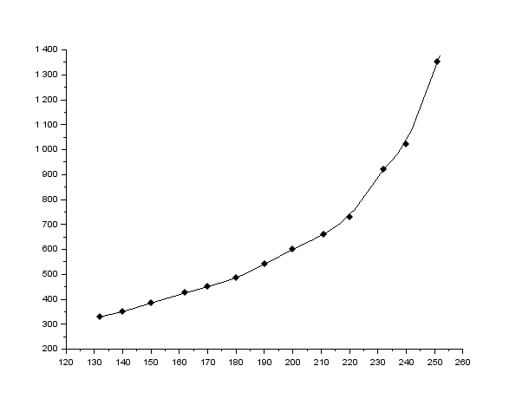

Рис. 4.4. Применение линейного сплайна для задачи 4.1

Построение кубического сплайна в Scilab состоит из двух этапов: вначале вычисляются коэффициенты сплайна с помощью функции d=splin(x,y), а затем рассчитывается значения интерполяционного полинома в точке y=interp(t,x,y,d).
Функция d=splin(x,y) имеет следующие параметры:
x – строго возрастающий вектор, состоящий минимум из двух компонент;
y – вектор того же формата, что и x;
d – результат работы функции, коэффициенты кубического сплайна.
Для функции y=interp(t,x,y,d) параметры x, y и d имеют те же значения, параметр t – это вектор абсцисс, а y – вектор ординат, являющихся значениями кубического сплайна в точках x.
Задача 4.4. Найти приближенное значение функции при заданном значении аргумента с помощью интерполяции кубическими сплайнами в точках x₁ = 0,702, x₂ = 0,512, x₃ = 0,608. Функция задана таблично (табл. 4.4).

Таблица 4.4. Исходные данные к задаче 4.4

0.43 | 0.48 | 0.55 | 0.62 | 0.7 | 0.75
1.63597 | 1.73234 | 1.87686 | 2.03345 | 2.22846 | 2.35973

Задачу можно решить так:
Листинг 4.7. Решение задачи 4.4
--> x=[0.43 0.48 0.55 0.62 0.7 0.75];
--> y=[1.63597 1.73234 1.87686 2.03345 2.22846 2.35973];
--> plot2d(x,y,-4);//График экспериментальных данных
--> koeff=splin(x,y);
--> X=[0.702 0.512 0.608];
--> //Значение функции в заданных точках
--> Y=interp(X,x,y,koeff);
--> plot2d(X,Y,-3); //Нанесение точек на график
--> //Построение кубического сплайна
--> t=0.43:0.01:0.75;
--> ptd=interp(t,x,y,koeff);
--> plot2d(t,ptd);
--> xgrid
Графическая часть задачи представлена на рис. 4.5.

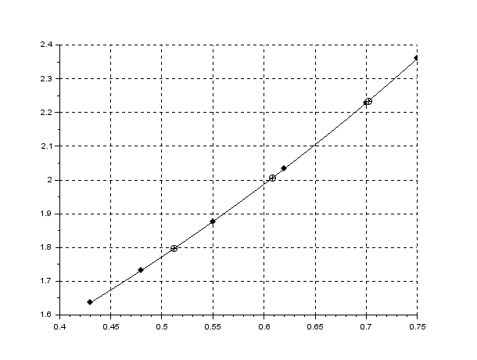

Рис. 4.5. Решение задачи 4.4
Для одномерной интерполяции используется функция interp1.
Ее синтаксис:
yp = interp1(x, y, xp);
yp = interp1(x, y, xp, method);
yp = interp1(x, y, xp, method, extrapolation).

Аргументы имеют следующий смысл:
xp– действительные скаляр, вектор или матрица;
x – действительный вектор;
method – (необязательный аргумент) строка, определяющая метод интерполяции;
extrapolation – (необязательный аргумент) строка или действительное число, определяющие yp(j) при значении xp(j) вне интервала [x1,xn];
yp – вектор или матрица.

Описание: для заданных (x,y,xp), эта функция вычисляет компоненты yp для соответствующих xp каким-либо методом интерполяции (по умолчанию – линейным). Исходными данными для интерполяции являются x и y.
Методами интерполяции являются следующие:
"linear" – линейная (см. interpln);
"spline" – интерполяция кубическим сплайном;
"nearest" – для каждых значений xp(j), yp(j) берется значение y(i), соответствующее x(i) из ближайшего xp(j).
Параметр экстраполяции определяет правило экстраполяции для xp(i) вне интервала [x1,xn].
"extrap" – экстраполяция выполняется выбранным методом. yp=interp1(x,y,xp,method,"extrap")

Пример
--> x = linspace(0, 3, 20);
--> y = x.^2;
--> xx = linspace(0, 3, 100);
--> yy1 = interp1(x, y, xx, 'linear');
--> yy2 = interp1(x, y, xx, 'spline');
--> yy3 = interp1(x, y, xx, 'nearest');
--> plot(xx', [yy1; yy2; yy3]', x, y, '*')
--> xtitle('interpolation of square function')
--> legend(['linear','spline','nearest'], "in_upper_left");

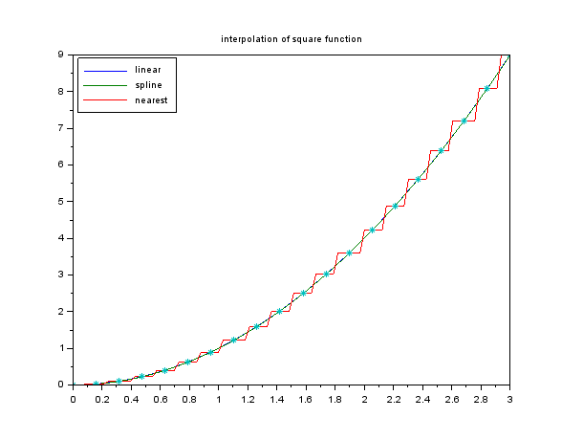
Рис. 4.6.

